实验五 虚拟防火墙的配置
姓名：杨佳伲 学号：2022132006 班级：信安实验221班

实验目的
- 通过该实验掌握PIX虚拟防火墙的配置。

实验任务
- 配置PIX虚拟防火墙
- 验证实验结果

三、实验设备
- 防火墙一台，CISCO交换机、路由器若干台，控制线若干，网络连接线若干，PC机若干。

四、实验拓扑图和设备接口
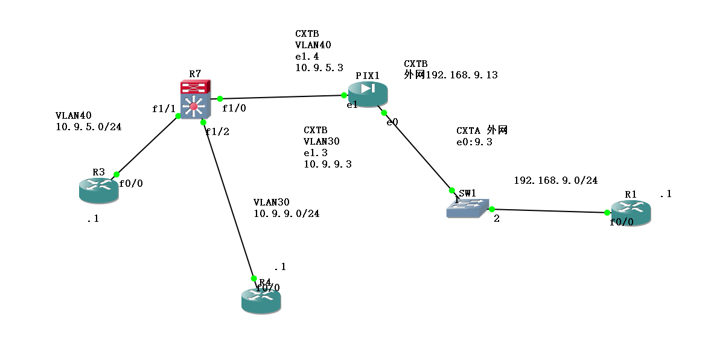
图 1 试验拓扑图
表 1-2 防火墙 PIX接口信息
名称 | Outside(e0) | Inside(e1) | VLAN | R7接入口 | 检测
CXTA | 192.168.9.3 | 10.9.9.3 | 30 | F1/2 | R4流量
CXTB | 192.168.9.13 | 10.9.9.5 | 40 | F1/1 | R3流量

表 1-2 防火墙 PIX上下文
序号 | 上下文 | interface | Type | nameif | Security level | IP Address
1 | CXTA | E0 | physicallogical | Outside | 0 | 192.168.9.3
2 | CXTB | E0 | physicallogical | Outside | 0 | 192.168.9.13
3 | CXTA | E1 | physicallogical | Inside | 100 | 10.9.9.3
4 | CXTB | E1 | physicallogical | inside | 100 | 10.9.5.3

表 2 outside-R1-C3700
 | interface | IP Address
1 | F0/0 | 192.168.9.1

表 3 inside-R3-C3700
 | interface | IP Address
1 | F0/0 | 10.9.5.1

表 4 R4-C3700
 | interface | IP Address
1 | F0/0 | 10.9.9.1
表 5 路由器R7-C3700模拟交换机配置
 | interface | VLAN
1 | F1/0 | trunk
2 | F1/1 | VLAN 40
3 | F1/2 | VLAN 30

实验步骤

5.1 【配置PIX虚拟防火墙】

表 1 路由器 R1/3/4 配置步骤(步骤类似只是ip和route有差别)
R1
步骤 1 | 配置接口 f0/0  R1(config)#int f 0/0  R1(config-if)#ip add 192.168.9.1 255.255.255.0  R1(config-if)#no sh
步骤 2 | 配置路由  R1(config-if)#ip route 10.9.5.0 255.255.255.0 192.168.9.3  R1(config)#ip route 10.9.9.0 255.255.255.0 192.168.9.3  R1(config)#end  R1#wr
步骤 3 | 配置telnet连接无密码  R1(config)#line vty 0 4  R1(config-line)#no login
表 7 路由器 R7 配置步骤
R7
步骤 1 | R7(config)#vlan 20,30,40  R7(config-vlan)#ex  R7(config)#int f 1/1  R7(config-if)#sw mo acc  R7(config-if)#switchport access vlan 40  R7(config-if)#int f1/2  R7(config-if)#switchport mode access  R7(config-if)#switchport access vlan 30  R7(config-if)#int f1/0  R7(config-if)#switch mode trunk  R7(config-if)#switchport trunk encapsulation dot1q
 | 注意：每次重启配置后，R7需要重新配置如上步骤，R3，R4才能成功ping通R1

表 3 防火墙配置步骤
PIX1
步骤 1 | Pix防火墙转换为多模式设置  pixfirewall(config)# mode multiple  The activation key for this product does not allow security contexts  激活码如下  pixfirewall(config)#activation-key 0x6f91ddb5 0x3c8ce153 0xcb588bee 0x234c4f77  pixfirewall(config)# wr  重启保存，可show查看是否激活成功  如果激活不成功，show version查看serial number是否和key相对应  pixfirewall> en  Password:  pixfirewall# conf t  pixfirewall(config)# show version
步骤 2 | 配置CXTA的e0和e1.3接口地址  pixfirewall> en  Password:  pixfirewall# conf t  pixfirewall(config)# int e1.3 （注意这里需要先把e1.3/e1.4vlan分别配置为30和40后面的命名等配置才会成功）  pixfirewall(config-subif)# vlan 30  pixfirewall(config-subif)# exit  pixfirewall(config)# context CXTA  pixfirewall(config-ctx)# changeto context CXTA  pixfirewall/CXTA(config)# int e1.3  pixfirewall/CXTA(config-if)# nameif inside  INFO: Security level for "inside" set to 100 by default.  pixfirewall/CXTA(config-if)# nameif inside  INFO: Security level for "inside" set to 100 by default.  pixfirewall/CXTA(config-if)# show int ip br  Interface IP-Address OK? Method Status Protocol  Ethernet0 192.168.9.3 YES manual down down  Ethernet1.3 unassigned YES unset down down  pixfirewall/CXTA(config-if)# ip add 10.9.9.3 255.255.255.0  pixfirewall/CXTA(config-if)# show int ip br  Interface IP-Address OK? Method Status Protocol  Ethernet0 192.168.9.3 YES manual down down  Ethernet1.3 10.9.9.3 YES manual down down  pixfirewall/CXTA(config-if)# exit  pixfirewall/CXTA(config)# wr  配置url名称  pixfirewall/CXTA(config)# changeto context sys  pixfirewall(config)# context CXTA  pixfirewall(config-ctx)# config-url flash:/vfireA.cfg  WARNING: Could not fetch the URL flash:/vfireA.cfg  INFO: Creating context with default config  pixfirewall(config-ctx)# changeto context sys  需要保存接口配置，status状态才从down变为up  pixfirewall(config)# int e0  pixfirewall(config-if)# no sh  pixfirewall(config-if)# exit  pixfirewall(config)# int e1  pixfirewall(config-if)# no sh  pixfirewall(config-if)# show int ip br  Interface IP-Address OK? Method Status Protocol  Ethernet0 unassigned YES unset up up  Ethernet1 unassigned YES unset up up  Ethernet1.3 unassigned YES unset up up  Ethernet2 unassigned YES unset administratively down up  Ethernet3 unassigned YES unset administratively down up  Ethernet4 unassigned YES unset administratively down up  pixfirewall(config-if)# wr
步骤 3 | 配置上下文CXTB  pixfirewall(config)# context CXTB  Creating context 'CXTB'... Done. (3)  pixfirewall(config-ctx)# all  pixfirewall(config-ctx)# allocate-interface e0 intfO  pixfirewall(config-ctx)# allocate-interface e1.4 intfI  pixfirewall(config-ctx)# config-url flash:/vfireB.cfg  WARNING: Could not fetch the URL flash:/vfireB.cfg  INFO: Creating context with default config  pixfirewall(config-ctx)# changeto context CXTB  pixfirewall/CXTB(config)# int intfO  pixfirewall/CXTB(config-if)# nameif outside  INFO: Security level for "outside" set to 0 by default.  pixfirewall/CXTB(config-if)# ip add 192.168.9.1  pixfirewall/CXTB(config-if)# ip add 192.168.9.13 255.255.255.0  pixfirewall/CXTB(config-if)# no sh  pixfirewall/CXTB(config-if)# int intfI  pixfirewall/CXTB(config-if)# nameif inside  ERROR: VLAN must be configured for interface Ethernet1.4  pixfirewall/CXTB(config-if)# exit  pixfirewall/CXTB(config)# changeto context sys  pixfirewall(config)# int e1.4  pixfirewall(config-subif)# VLAN 40  pixfirewall(config-subif)# exit  pixfirewall(config)# changeto context CXTB  pixfirewall/CXTB(config)# int intfI  pixfirewall/CXTB(config-if)# nameif inside  INFO: Security level for "inside" set to 100 by default.  pixfirewall/CXTB(config-if)# ip add 10.9.5.3 255.255.255.0  pixfirewall/CXTB(config-if)# no sh  pixfirewall/CXTB(config-if)# show int ip br  Interface IP-Address OK? Method Status Protocol  intfO 192.168.9.13 YES manual up up  intfI 10.9.5.3 YES manual up up
步骤 4 | 配置global和nat  pixfirewall/CXTB(config)# global (outside) 1 interface  INFO: outside interface address added to PAT pool  pixfirewall/CXTB(config)# nat (inside) 1 0 0  pixfirewall/CXTB(config)# changeto context CXTA  pixfirewall/CXTA(config)# global (outside) 1 interface  INFO: outside interface address added to PAT pool  pixfirewall/CXTA(config)# nat (inside) 1 0 0
步骤 5 | 配置acl列表访问  pixfirewall/CXTB(config)# changeto context CXTB  pixfirewall/CXTB(config)# access-list 101 permit icmp any any  pixfirewall/CXTB(config)# access-group 101 in interface outside  pixfirewall/CXTB(config)# changeto context CXTA  pixfirewall/CXTA(config)# access-list 101 permit icmp any any  pixfirewall/CXTA(config)# access-group 101 in interface outside

R3配置：

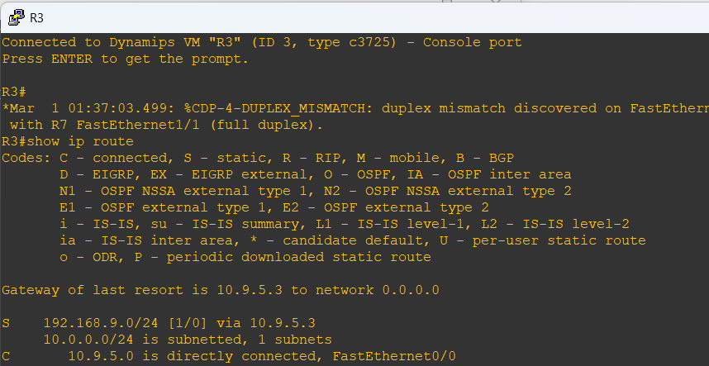

R4配置：

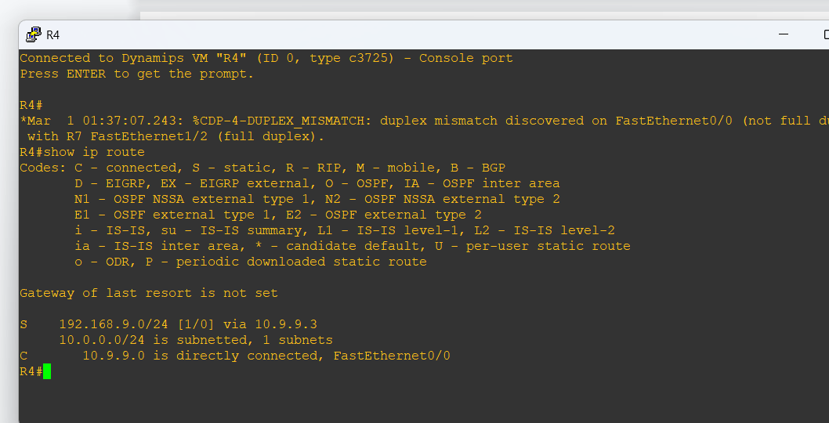
R7配置：
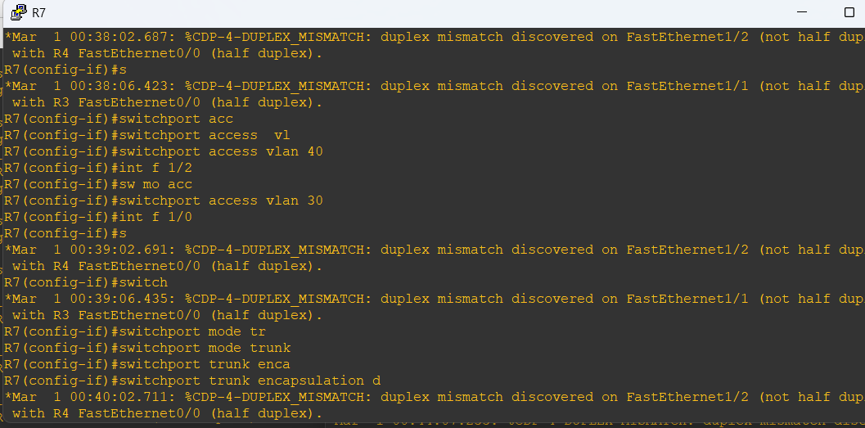
防火墙PIX配置情况：

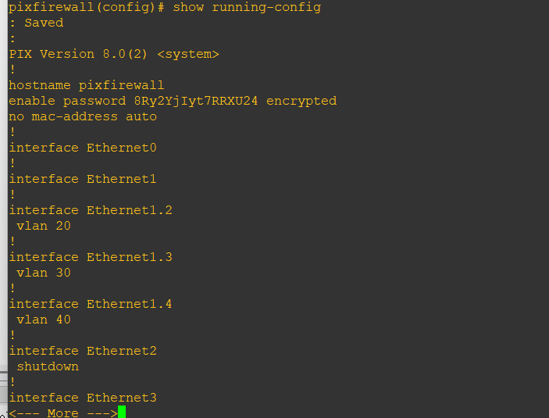
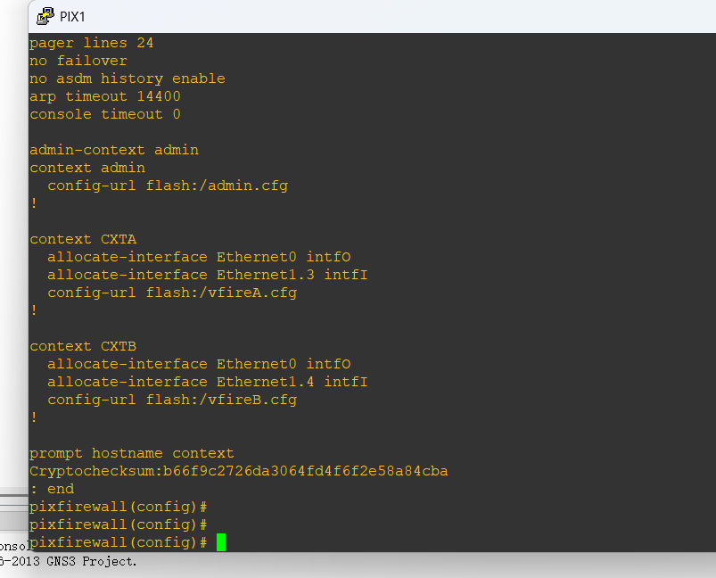

实验结果

6.1 【 对应试验结果】
R3pingR1成功
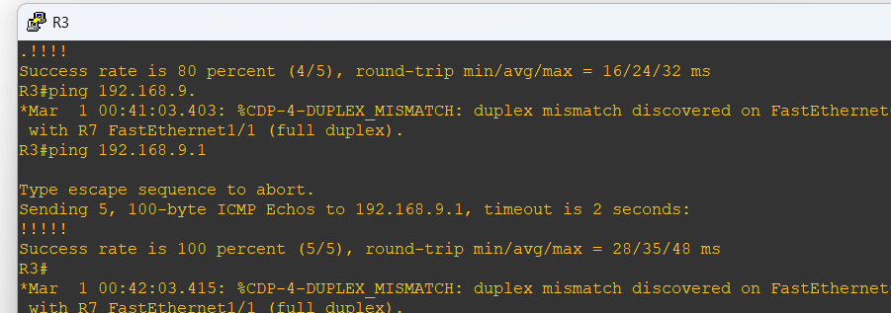

R4pingR1成功
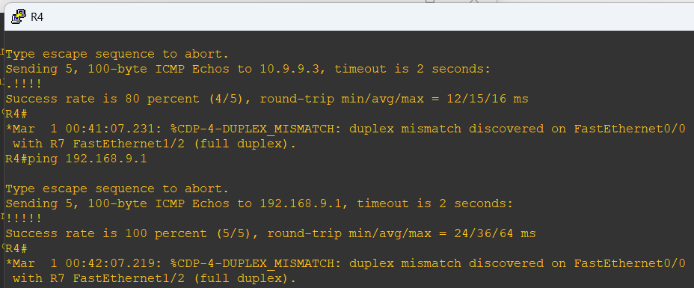
防火墙CXTA/CXTBpingR1成功
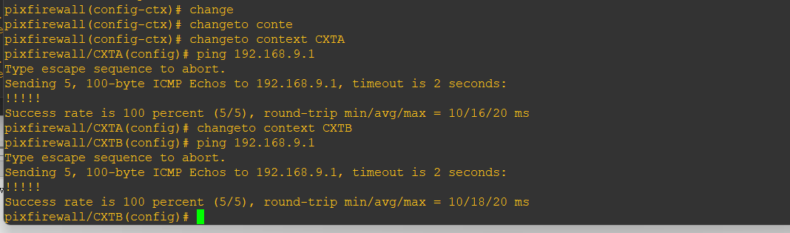

七、实验总结(Q&A)
Summary：本人通过多次查找资料排查错误，完成了实验，所以对配置PIX虚拟防火墙命令的使用理解更加深刻，锻炼了网络通信配置的能力。这次实验的收获是学会了PIX虚拟防火墙的配置,实验中使用了下列参考资料。

参考资料：
[1]叶晓鸣,甘刚.防火墙技术与应用[M].清华大学出版社:北京,2022:1.

